SOLARIUM KORZYSTNE DLA ZDROWIA
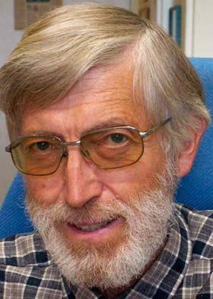
Profesor Johan Moan, jeden z najbardziej znanych na świecie badaczy zajmujących się promieniowaniem UV i witaminą D, otrzymał w tym roku renomowaną nagrodę naukową Uniwersytetu w Oslo. Laureat kieruje wydziałem badań nad biofizyką i terapią fotodynamiczną w Instytucie Fizyki Uniwersytetu w Oslo. Uznanie przyniosły mu w szczególności badania nad skutkami nasłonecznienia dla ludzkiego zdrowia.
W jednej z ostatnich prac profesor Moan zaleca zwłaszcza w zimie korzystanie z solarium w celu zapewniania równomiernego zaopatrzenia organizmu w witaminę D. „W miesiącach zimowych poziom witaminy D wyraźnie spada, gdyż światło słoneczne zawiera zbyt mało promieni UV, aby pobudzić produkcję witaminy D w ludzkiej skórze. Jeśli w tym czasie korzystamy z solariów, możemy uniknąć tego spadku i utrzymać produkcję witaminy D na stałym wysokim poziomie”, tłumaczy nagrodzony badacz.
Nagroda zostanie wręczona 2 września 2010 podczas dorocznej uroczystości na
Uniwersytecie w Oslo. Nagroda jest połączona z dotacją w wysokości 250.000 koron
norweskich.
Profesor Moan jest jednym z pierwszych naukowców, który nie boi się publicznie stwierdzenia że solarium może być zdrowe, pomimo że media donoszą coś zupełnie innego. Podczas zeszłorocznego kongresu fotobiologii w Niemczech mówił otwarcie o wynikach badań, jakie prowadził z Norwegii. Tematem tych badań była szkodliwość słońca i opalania w aspekcie zwiększonego ryzyka zachorowania na najgroźniejszą chorobę skóry czyli czerniaka. Wyniki tych badań nie Tylko nie potwierdziły przypuszczeń, ale wniosły coś zupełnie nowego: osoby które korzystają z kąpieli słonecznych i tym samym utrzymują stale wysoki poziom witaminy D3 zmniejszają ryzyko zachorowania na tą chorobę. Jeśli już zachorują to w porównaniu z osobami i niższym stężeniu ( czyli np. z ludźmi którzy unikają słońca ) mają dużo większą szanse przeżycia. Należy dodać że informacja ta bazuje na wynikach badań a nie doniesieniach prasowych.

